LITTLE NIGHTMARES
Originaldatei
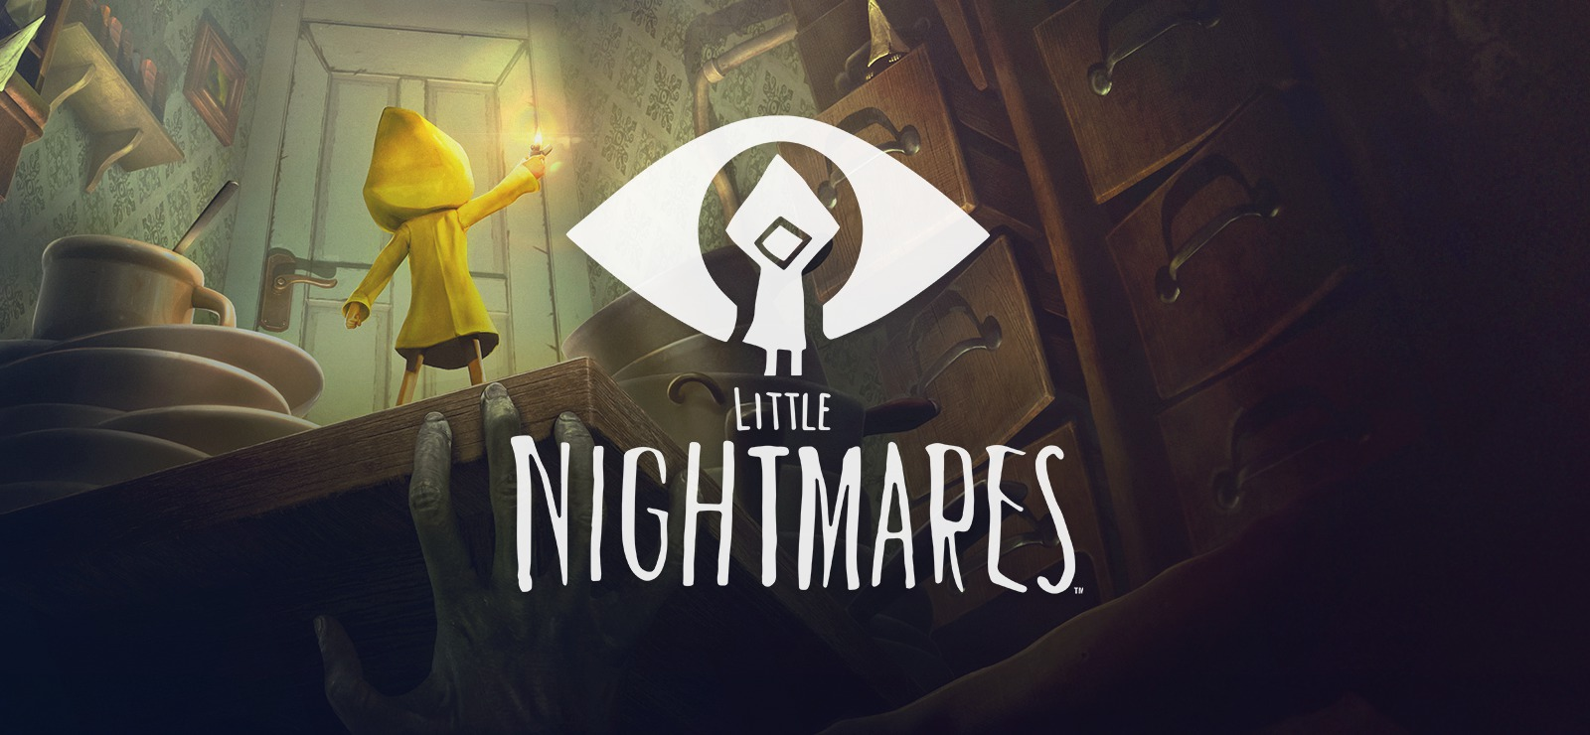
Genre: | Puzzle-Plattform, Survival Horror
Publikationsjahr: | April 2017
Studio: | Tarsier Studios
Analyse von: | Miyu Sawamoto
Trailer: https://www.youtube.com/watch?v=aOadxZBsPiA&ab_channel=GameSpot

1. Spielbeschrieb
Die Hauptfigur in Little Nightmares ist das kleine Mädchen Six, gekleidet in einer gelben Regenjacke. Das Spiel fängt mit einer Szene an, in der sie aus einem Alptraum erwacht und sich in einem unbekannten riesigen Schiff befindet. Trotz der Beeinträchtigung der riesigen Gegenstände und die feindlichen NPCs versucht Six aus dem Schiff zu entkommen. Während der Abenteuer belastet sie dazu unregelmässig ein grosser „Hunger“, der im Spiel eine wichtige Rolle spielt.

2. Allgemeine Soundanalyse
Die meisten Sounds sind natürliche Töne und die man unterscheiden kann zwischen dramatischen lauten Tönen und feine leise Töne. Die unnatürlichen dramatischen Sound Effekte entstehen aus einem Mix aus sehr tiefen dumpfen Tönen und sehr hohem Quietschen. Das Spiel enthält wenig musikalische Soundtracks.

3. Funktionale Soundanalyse
Weil das Spiel keinen Text enthält, wird vor allem auf die Kommunikation und das Feedback geachtet. Jede Interaktion wird durch einen Sound begleitet, welche dem Spieler mitteilt, dass z.B ein Puzzle erfolgreich gelöst wurde oder auch nicht. Ausserdem wird man bei Gefahr durch einen Sound verdeutlicht und vorgewarnt.

3.1 Bezogen auf die Wahrnehmung

Verstärkung der Immersion durch Ambient Sound
- Da sich der Schauplatz in einem Schiff befindet, hört man öfters das Dröhnen des Motors und das Wasser, wie es herunterfliesst oder heruntertropft.
Motor | sound
Wasser | sound

Simulation und Feedback
- Während des Spielens enthält das Spiel weder einen UI noch Texte, was bedeutet, dass die Kommunikation durch den Sound wichtig wird, um bestimmte Rätseln zu lösen.

Verdeutlichung
- Während man von einer feindlichen NPC verfolgt wird, hört man das bedrohliche Dröhnen.
- Wenn man von einer feindlichen NPC erwischt wird, hört man ein quietschender stechender Ton.
von NPC verfolgt | sound
Game Over-Sound | sound

3.2 Bezogen auf die Aktion
Die Aktions-Sounds des Spielers sind sehr leicht und fein, die von den NPC hingegen schwer und dumpf.
rennen | sound
klettern | sound
runterspringen | sound
Feuerzeug anleuchten | sound

3.3 Bezogen auf die Kommunikation

direkte Kommunikation
- Jede Aktion der Hauptfigur wird durch Sound kommuniziert.

indirekte Kommunikation
- indirekt: Gefahr wird vor allem durch Sound vorgewarnt. z.B: Wenn ein feindlicher NPC in der Nähe ist wird der Herzklopfen-Sound eingesetzt. Dadurch wird signalisiert, dass sich der Spieler sich versteckt.
HerzenKlopfen | sound

3.4 Bezogen auf Raum
Es gibt einige Stellen, in welcher der Raum in der senkrechten Richtung stark ausbreitet und sehr hallen.
Hallen | sound

3.5 Bezogen auf Narration & Dramaturgie
Im Spiel kommen insgesamt fünf Szenen vor, in welchen Six unter grossem Hunger leidet und den Spieler zwingt, etwas zu essen. Während Six unter Hunger leidet, hört man das Magenknurren sowie das Herzklopfen im Vordergrund. Die Ambient Sounds und andere Sounds werden reduziert.
Hunger Szene | littlenightmare_hunger1mp3.mp3 | littlenightmare_hunger2.mp3
Gerade nach der Hunger Szene wird die Musik „Six Theme“ gespielt. Bei der nächsten Szene wird aber diese in einer anderen Variante arrangiert.
Six'-Theme | littlenightmare_afterhunger1.mp3 | littlenightmarehunger3.mp3

4. Vergleich zu Neverending Nightmares
- Gemeinsam:
- Horror survive
- kein Text, kein UI
- Beide Figuren sind Barfuss
- Unterschiede:
- 2d und 3D Platform game
- Art Style: flach gezeichnet, realistisch gerendert
- keinen Voice Over und mit Voice Over
- ==== Charakter Voice: ====
- Little Nightmare: indirekte Kommunikation (feindliche NPC), Warnung
- Neverending Nightmare: Narration
- Ambient Sound / BGM:
- Little Nightmare: natürliche Sounds, eher leise, im Hintergrund
- Neverending Nightmare: Musik, laut, Vordergrund

5. Fazit
Obwohl beide Spiele aus einem ähnlichen Genre stammen, fand ich es spannend, dass der Sound ganz unterschiedlich verwendet wurde.

